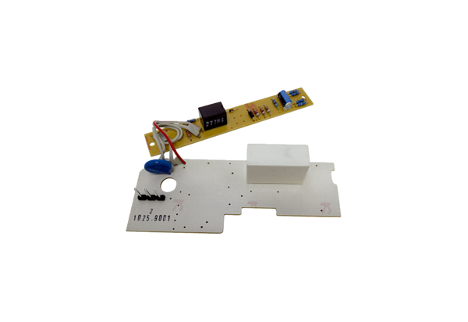Ploča PL ER 100 VZ 15Asortiman: B
Broj artikla: E101.1025.9001Proizvođač: MAICO

